Wetzlar, den 5. Januar 2023

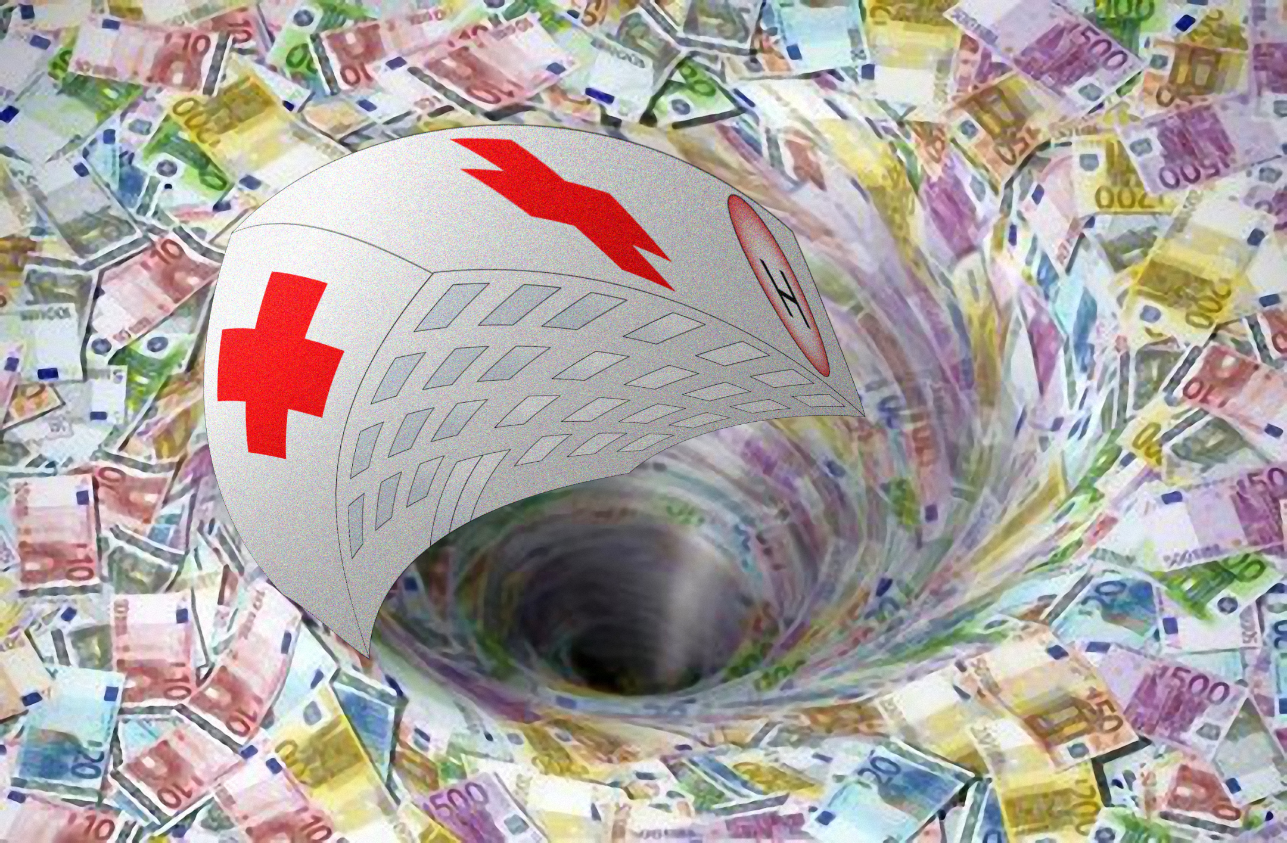
Bild: Reinhard Schaffert/Klinikverbund Hessen [cc-by-sa]

Geld für die Krankenhäuser – das nicht ankommt

Aus Sicht des Klinikverbunds Hessen bleibt die finanzielle Lage der Krankenhäuser kritisch
Sechs Milliarden Euro Energiekostenausgleich vom Bund, Erhöhung der Investitionsmittel des Landes, Steigerung des Landesbasisfallwertes als Grundlage der Vergütung der Behandlungskosten um 4,32 Prozent: Es scheint, als werde viel Geld in die Hand genommen, um die Kliniken finanziell zu unterstützen.
Nach Ansicht des Klinikverbunds Hessen, des Verbandes der öffentlich und kommunal getragenen Krankenhäuser in Hessen, bleibt die finanzielle Lage für viele Krankenhäuser dennoch bedrohlich, da ein Großteil des Geldes nicht wirksam bei den Kliniken ankomme oder nicht ausreiche, um die Kostensteigerungen auszugleichen.
Beispiel Energiekostenausgleich: Der Bund stellt sechs Milliarden Euro zur Verfügung. Davon sind 4,5 Milliarden für die direkten Energiekostensteigerungen – der Differenz zwischen den aktuellen Preisen und den Preisen im März 2022 – vorgesehen. 1,5 Milliarden sollen indirekte Energiekostensteigerungen wie beispielsweise die Preissteigerungen bei den Sachkosten ausgleichen. „Die Bereitstellung von sechs Milliarden Euro durch den Bund ist lobenswert, doch die Verteilung ist genau verkehrt herum, denn die meisten Krankenhäuser leiden viel mehr unter den Sach- und Personalkostensteigerungen als unter den Steigerungen der direkten Energiekosten“, stellt Clemens Maurer, Vorstandsvorsitzender des Klinikverbunds Hessen fest. Durch teilweise langfristige und vor den Preissteigerungen abgeschlossene Lieferverträge sowie die zusätzlich wirkende Gaspreisbremse und dem relativ geringen Anteil der Energiekosten an den Gesamtkosten im Krankenhaus sei fraglich, ob die 4,5 Milliarden Euro überhaupt abgerufen werden. Demgegenüber hätten die Lieferanten für medizinischen und sonstige Sachbedarf die Preise erheblich angehoben und auch das Personal fordere inflationsbedingt deutlich höhere Gehaltssteigerungen. „Die für die indirekten Kostensteigerungen vorgesehenen 1,5 Milliarden Euro für alle rund 1.900 Krankenhäuser – also durchschnittlich knapp 800.000 Euro pro Krankenhaus – werden dafür kaum ausreichen“, erklärt Maurer.
Zweites Beispiel Investitionskosten: Das Land Hessen hat die Fördermittel für Krankenhausinvestitionen auf 380 Millionen Euro im Jahr 2023 und 390 Millionen Euro im Jahr 2024 angehoben. „Die deutliche Erhöhung der Investitionsmittel im hessischen Landeshaushalt ist ein wichtiger und lobenswerter Schritt“, betont Achim Neyer, stellvertretender Vorstandsvorsitzender des Klinikverbunds Hessen, „die Baukosten und Kosten für Medizintechnik galoppieren jedoch gerade davon, so dass nach wie vor eine große Lücke bleibt.“ Die fehlenden Mittel für eingeleitete Investitionsmaßnahmen müssten von den Krankenhäusern selbst aus dem laufenden Betrieb erwirtschaftet werden, was unter den aktuellen Bedingungen unmöglich sei. Geplante und zukünftige Investitionen könnten mangels solider Finanzierung gar nicht erst in Angriff genommen werden.
Drittel Beispiel Erhöhung des Landesbasisfallwertes: „Der Landesbasisfallwert als Grundlage der Vergütung von Krankenhausbehandlungen erhöht sich in Hessen um den gesetzlich maximal möglichen Wert von 4,32 Prozent – die Inflationsrate und damit auch die Kostensteigerungen für eine Krankenhausbehandlung liegt dagegen bei über acht Prozent“, stellt Reinhard Schaffert, Geschäftsführer des Klinikverbunds Hessen fest. Aufgrund der nach wie vor bestehenden Infektionslage und des dadurch bedingten hohen Krankenstandes sowie des allgemein bestehenden Fachkräfte- und Personalmangels könnten zudem weniger Krankenhausbehandlungen durchgeführt werden als vor den Pandemie. Hinzu komme die zunehmende ambulante Behandlung bisher stationär durchgeführter Leistungen. „Die gesunkenen Fallzahlen und damit auch der Einnahmen der Krankenhäuser führen dazu, dass eine ausreichende Finanzierung der Vorhalte- und Behandlungskosten nicht mehr möglich ist“, sagt Schaffert. Eine gesetzlich Regelung die einen entsprechenden Ausgleich über eine Steigerung des Landesbasisfallwerts möglich gemacht hätte, sei gerade erst durch das Krankenhauspflegeentlastungsgesetz gestrichen worden.
„Die Beispiele zeigen, dass zwar große Eurobeträge zur Unterstützung der Krankenhäuser genannt werden, dieses Geld jedoch beim einzelnen Krankenhaus entweder nicht ankommt oder nicht ausreicht, um eine finanzielle Krise abzuwenden“, erklärt Schaffert. Damit verstärke sich das ökonomische Hamsterrad für die Krankenhäuser statt, wie Bundesgesundheitsminister Lauterbach behaupte, abgebaut zu werden. Hinzu kämen die strukturellen Veränderungen der Krankenhausversorgung wie die Erweiterung des Katalogs für ambulante Operationen und stationsersetzende Leistungen sowie die neue Tagesbehandlung im Krankenhaus. „Auch der Klinikverbund Hessen hält eine Änderung der Aufgaben der Krankenhäuser hin zu einer verstärkten ambulanten Versorgung für erforderlich“, meint Schaffert. Diese Veränderung habe jedoch auch erhebliche finanzielle Auswirkungen, die ebenfalls bedacht werden müssten. „Auch wenn die Einsparung von Kosten für die Gesundheitsversorgung eines der Ziele ist, muss der Übergang so gestaltet werden, dass die notwendigen Versorgungsstrukturen dabei nicht auf der Strecke bleiben – leider scheint das jedoch in der Politik nicht wahrgenommen zu werden“, so Schaffert. Dies gelte insbesondere für die Umsetzung der von der Regierungskommission zur Krankenhausversorgung vorgeschlagenen Struktur- und Finanzierungsreform der Krankenhäuser. „Die Krankenhausreform ist sinnlos, wenn es bis zu ihrer Umsetzung keine Krankenhäuser mehr gibt“, betont Schaffert. Denn die öffentlichen Krankenhäuser im Klinikverbund Hessen erwarteten trotz der genannten Mittel ein Defizit von durchschnittlich rund 10 Millionen Euro, das weder durch Rücklagen noch auf Dauer durch die kommunalen Träger ausgeglichen werden könne. Vor der Umsetzung der Reform brauche es daher eine Stabilisierung der Krankenhausfinanzen.

